**ШИФР ТРИТЕМИУСА**

Сначала составляем алфавит и нумеруем его статично, чтобы посчитать количество символов в алфавите. Это значение понадобится дальше для расчетов (размер алфавита 48).



Выделяем несколько полей для работы с пользователем. Оранжевое поле – ввод открытого текста, синее поле – там либо появляется зашифрованный текст, либо мы сами вводим зашифрованный текст и далее расшифровываем, серое поле – поле для появления расшифрованного сообщения. Два зеленых поля – туда пользователь может добавить множитель и слагаемое для функции s(p).

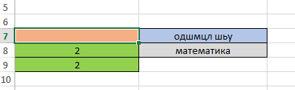

Теперь нам нужно разбить открытый текст на отдельные символы. Заведомо знаем, что используем блок в 10 символов. В каждую ячейку вставляем функцию ПСТР с указанием на розовую ячейку.

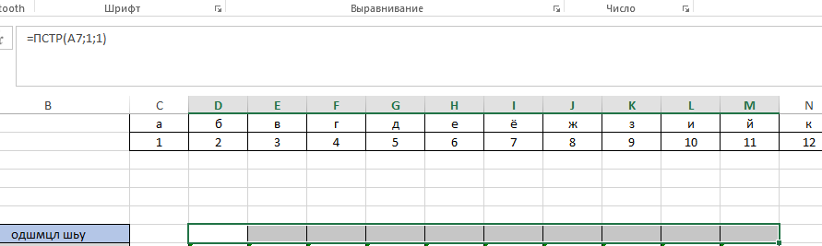

По формуле C = (m + s(p)) mod N, нам нужно найти m – позицию символа открытого текста в алфавите. Находим это с помощью функции ПОИСКПОЗ и указываем на каждый символ, который мы ранее получили, разбив открытый текст на буквы.

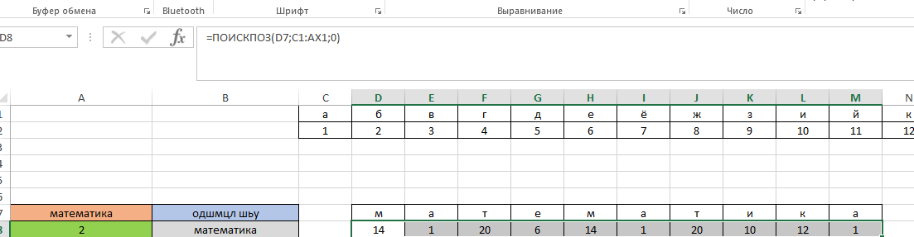

Находим p – позицию символа открытого текста в самом открытом тексте. Это можно сделать просто пронумеровав символы от 0 до 9 статично.

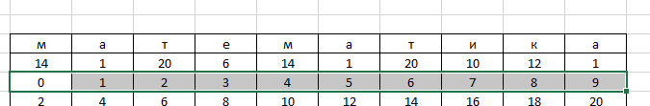

Выполняем функцию s(p), который мы задали программно – S(p * X) + Y, где X и Y задает сам пользователь.

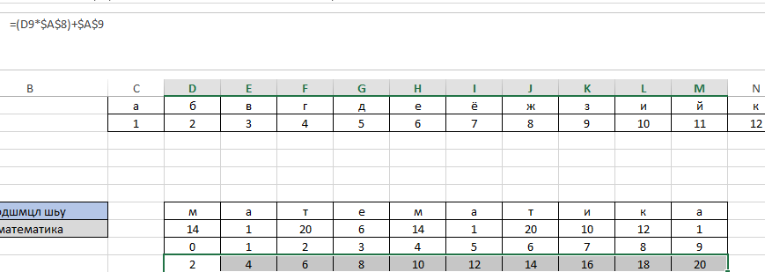

Складываем m и s(p) по формуле.

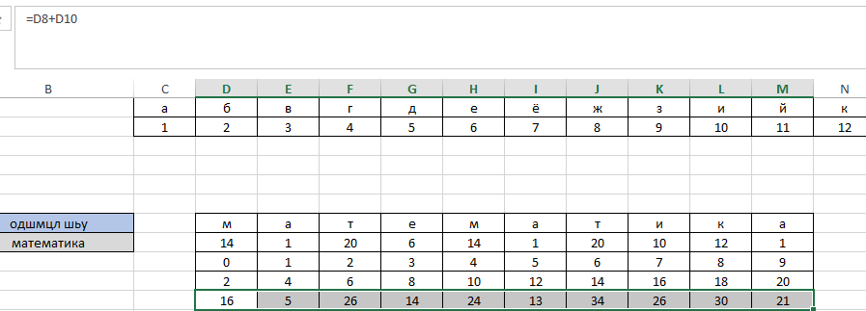

Теперь делим получившееся на N – количество символов в алфавите.

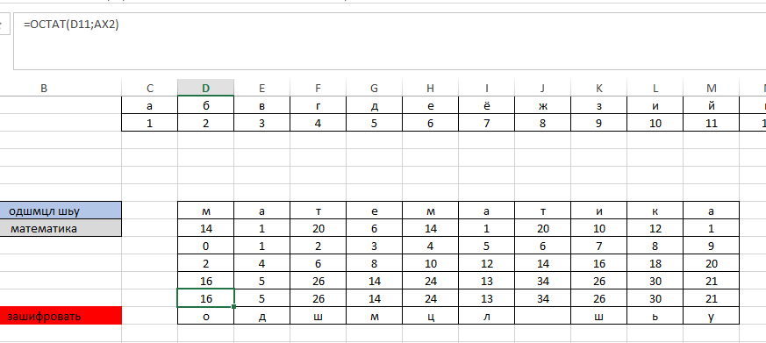

Теперь просто с помощью функции ИНДЕКС находим символ, в качестве массива берем алфавит ранее вписанный, а в качестве индекса столбца берем ранее получивший результат сверху.

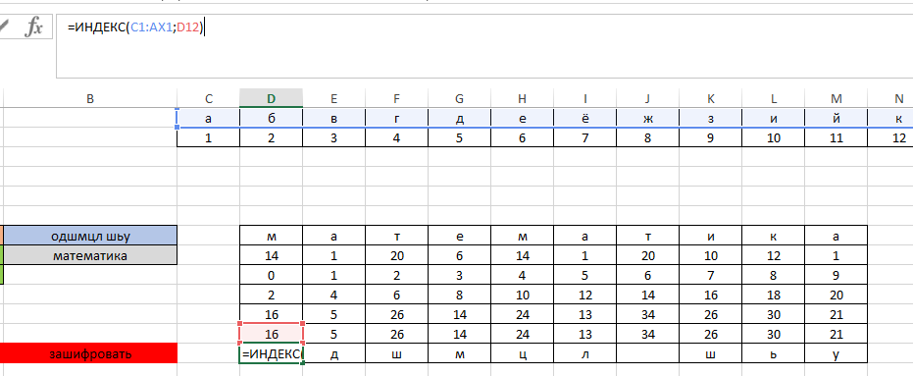

Мы получили символы закрытого текста, которые нам надо будет сцепить. Но так как нам нужен еще и процесс расшифровки, то сделаем это с помощью макроса. Делаем две кнопки с помощью двух прямоугольников.

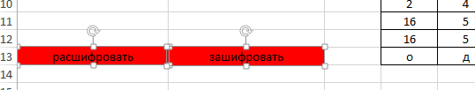

Теперь записываем макрос, который вставит формулу =СЦЕПИТЬ(D13;E13;F13;G13;H13;I13;J13;K13;L13;M13) при нажатии на кнопку «Зашифровать».

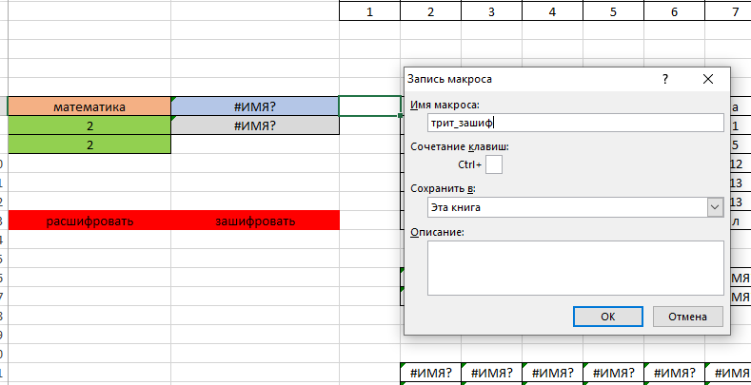

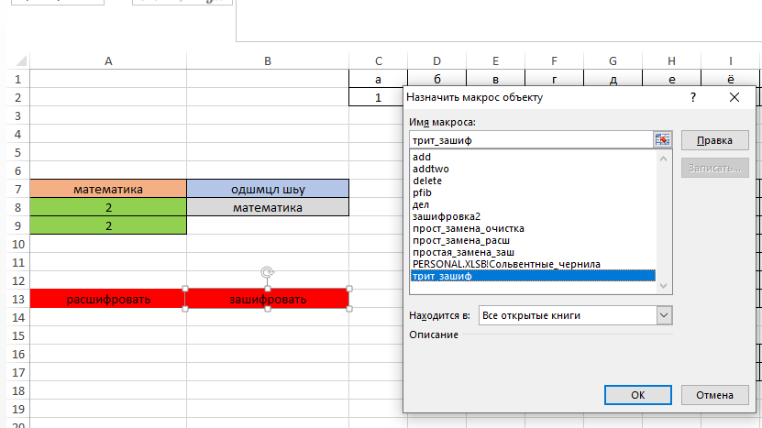

Чтобы выполнить процесс расшифровки, когда пользователь сам вводит зашифрованное сообщение, нужно сначала разделить строку закрытого текста на символы.

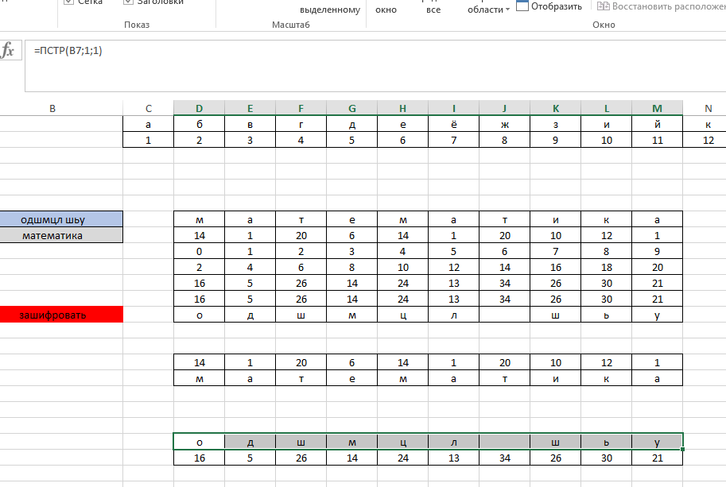

Теперь по обратной формуле m = (С – s(p)) mod N, сначала найдем позицию символа закрытого текста в алфавите.

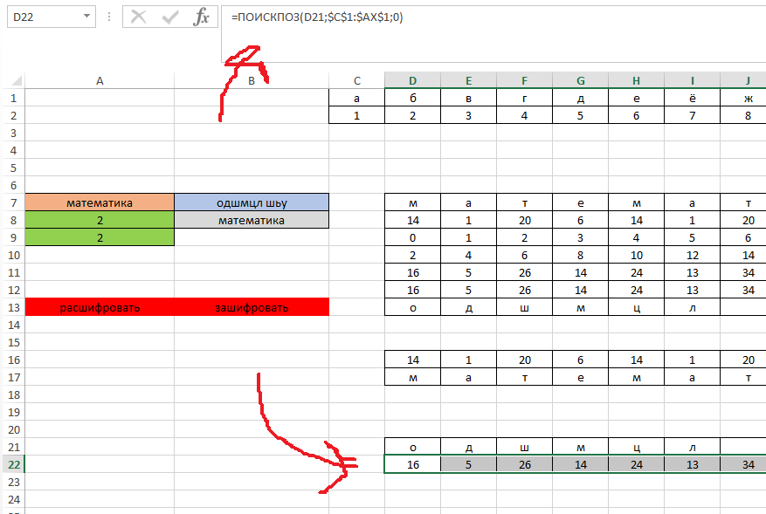

Получили C, получаем C – s(p).

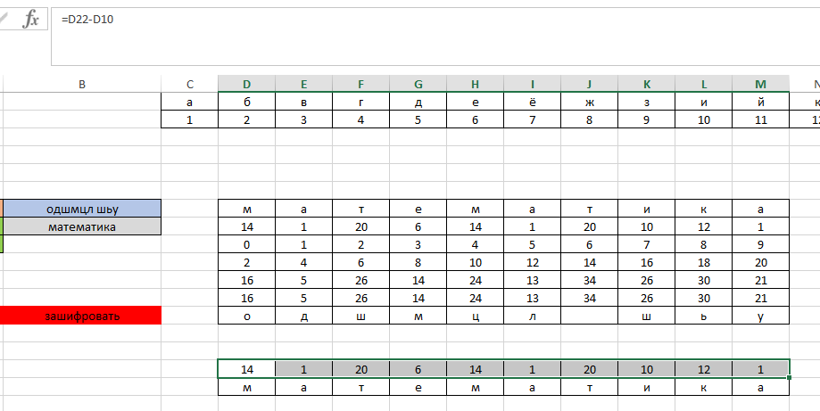

Т.к. остаток от деления все равно будет равен C – s(p), пропускаем шаг mod N и просто по формуле ИНДЕКС находим символы в алфавите сверху.

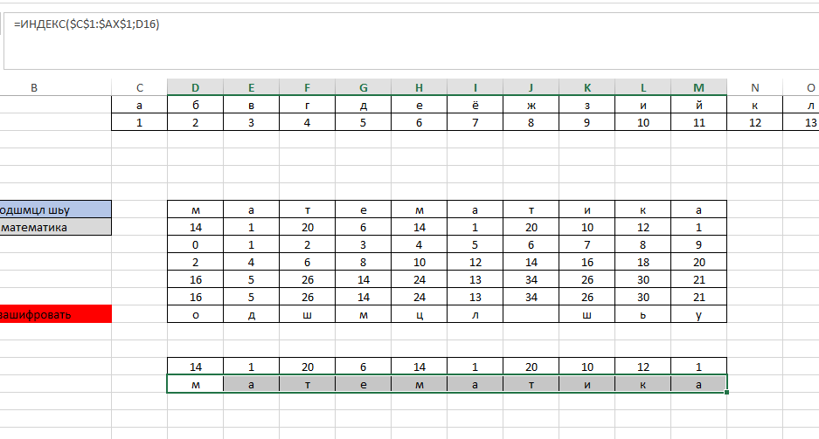

Получив символы открытого текста, записываем еще один макрос, который сделает эту формулу =СЦЕПИТЬ(D17;E17;F17;G17;H17;I17;J17;K17;L17;M17) и вставит ее в серую ячейку.

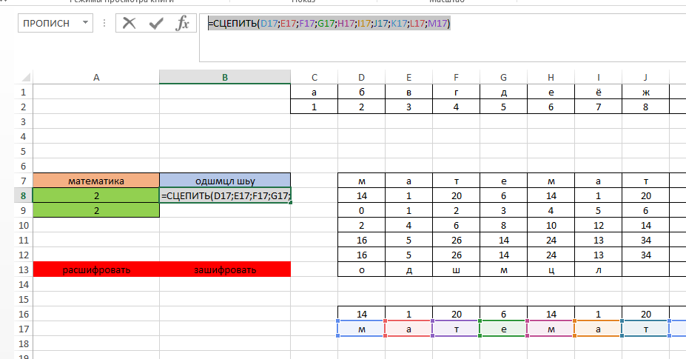

Назначаю макрос кнопке и процесс расшифровки и зашифровки готов. Они независимы друг от друга.